Маленькая рукавичка,
Моих пальчиков сестричка,
На прогулку собирайся,
На ручонку одевайся

Героиней нового проекта в нашей группе стала обыкновенная варежка.
Наряду уже с традиционными зимними праздниками в календаре можно увидеть необычный праздник – День варежки.
Его отмечают 27 декабря.
Так появилась идея проведения творческого проекта.
Утром, придя в группу, дети обнаружили потерявшуюся варежку и история началась. Ребята узнали много интересного об этом предмете зимней одежды. Варежка имеет свою историю, так как русский народ варежки носит уже довольно давно. Первые упоминания о подобной одежде для рук датируются 13 веком. А узоры на варежках были оберегами – они оберегали руки от холода, ушибов, ран, обморожения. Услышали о том, что совсем недавно у варежки появился свой дом и называется он Музей Варежки и находится этот музей в самом центре Санкт-Петербурга. В Музее Варежки демонстрируются образцы рукавиц России и стран мира, да собрано там, в коллекции более 500 экспонатов.
Мы играми в увлекательные занимательные игры: «Найди пару для варежки», «Где моя половинка», раскладывали рукавички в домики по цветам, вставляли в варежки заплатки, закрепляя знания геометрических фигур. Заучивали наизусть стихотворение Елены Александровой «Варежка».
Провели увлекательный конкурс «Лукошко», где надо одев рукавичку добежать до игрушек, взять столько, сколько поместится в рукавичке (брать только одной рукой), и принести в лукошко.
Рисовали варежки для Дедушки Мороза, как известно у него они имеют волшебную силу. Хлопнет Дед Мороз варежками и появится все, что он пожелает. У каждого взрослого варежки ассоциируются с детством: запах снега, ледяные горки, зимние игры.
Декабрь – волшебный зимний месяц, когда все дети и взрослые ждут прихода Новогодней сказки. Поговорить о варежке мне помогла хорошо известная всем сказка «Рукавичка». Сюжет сказки очень прост, но вместе с тем настолько содержателен, что позволяет легко ее обыгрывать, дети посмотрели настольный театр, сами разыгрывали сказку по ролям. А на занятии по аппликации склеили варежки для всех героев сказки. Вот так прошла неделя проекта «Варежка»

Поздравляем всех с Днём варежек!
Пусть Ваши руки и сердца всегда будут тёплыми!

Детская литература
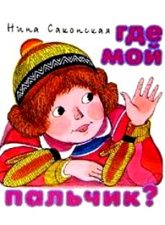
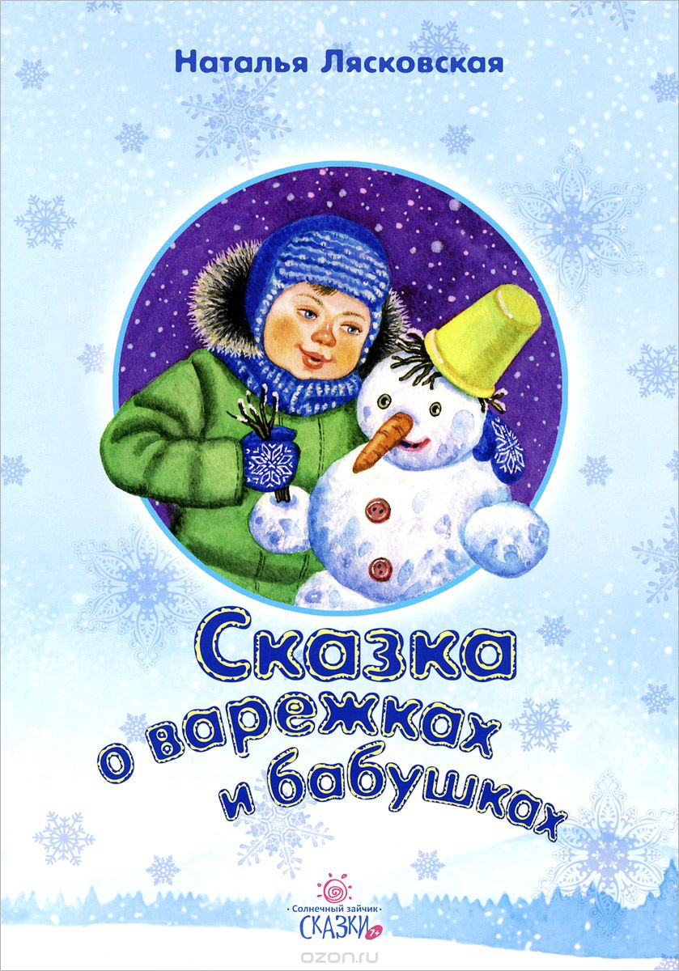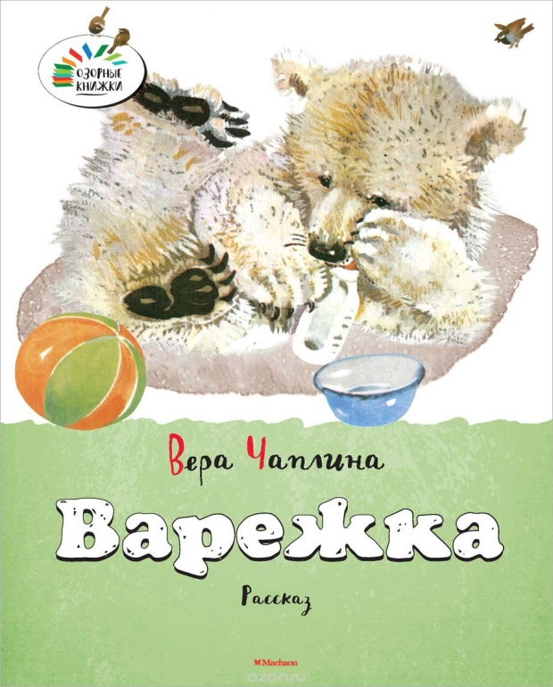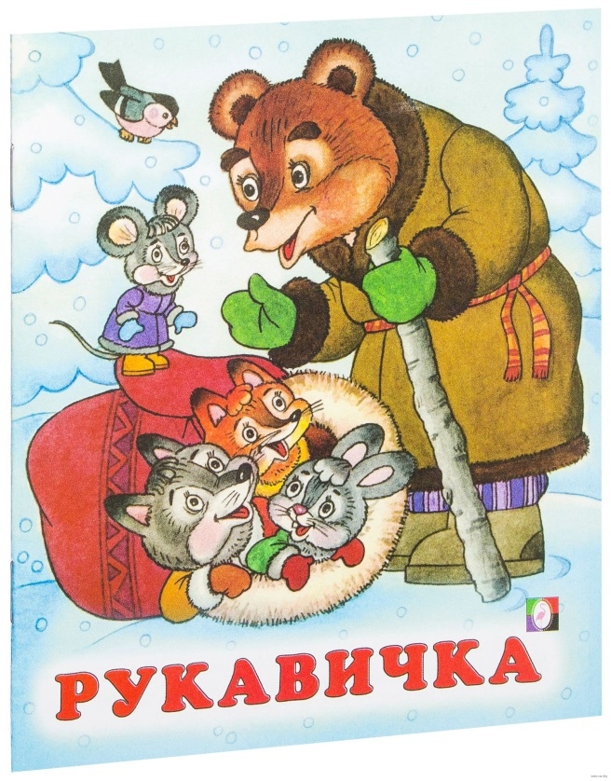

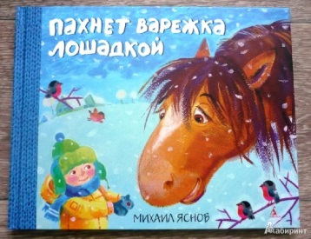

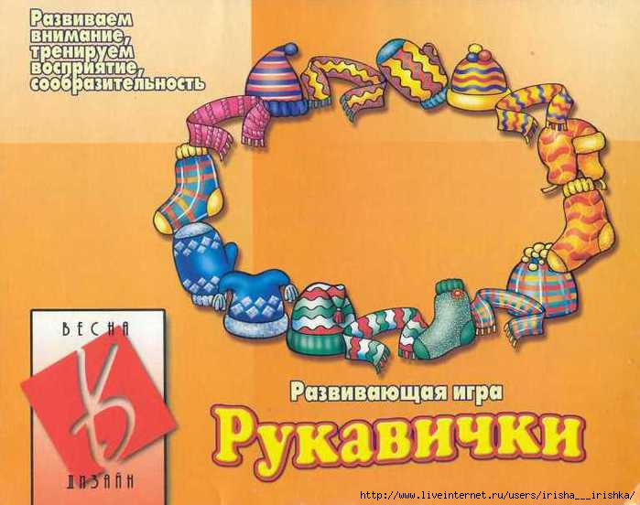

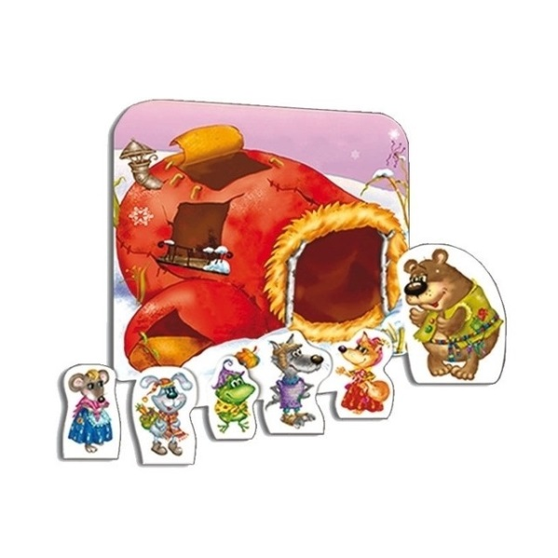

настольный театр «Рукавичка

